DIA 19 DE OCTUBRE. GUÍA DE APRENDIZAJE EN CASA. GRADO 10°
NOMBRE _______________________________________________________
OBJETIVO: conocer temas de cultura general para el trabajo de los tres editores.
TEMA: Preparando el conocimiento para la realización de los 3 Editores 4° periodo.
¿ES FELIZ EL HOMBRE DE HOY?
La vida de nuestras sociedades desarrolladas se presenta como una inmensa acumulación de signos de placer y vana felicidad. Alguien que venga de un país que no disfrute de nuestro nivel de vida y que solo vea nuestra cultura a través de la pequeña pantalla, en series u otros programas de televisión, como les sucede a millones de personas en todo el mundo, puede pensar que en nuestras sociedades el progreso y la opulencia han permitido al hombre regresar, después de tanto tiempo, al paraíso terrenal. Desde los escaparates repletos de mercancías hasta la publicidad de sonrisas radiantes y una promesa de mayor felicidad aún en cada mensaje, en cada producto. Incluso desde una vida amoral como la prostitución, la trata de personas, ¿Y… esto es la verdadera felicidad? MARIA ISABEL HAMEDT
Desde el sol de las playas, hasta los cuerpos bronceados. Desde las lujosas vacaciones hasta los entretenimientos mediáticos, las sociedades opulentas se exhiben con los rasgos de un hedonismo resplandeciente. En todos lados se levantan catedrales consagradas a los objetos y a las distracciones, en todos lados resuenan los himnos al mayor bienestar y todo se vende con promesas de voluptuosidad y de felicidad. Por eso el hombre moderno carece de la auténtica felicidad que proporciona Dios, al vivir en un mundo fantasioso que dificulta su proyecto de vida. ANA SOFIA AGUIRRE.

Hoy, el hombre es feliz en términos de eficacia técnica, de consumo; ya que ella depende cada vez más de la rueda de fortuna, de las fuerzas externas que todo lo controlan y dominan.
El hombre de hoy no se ha dado cuenta que “La felicidad humana sólo está en los valores” y ningún paraíso artificial, con exquisitas fiestas, viajes, excelentes trajes, finos automóviles y grandes mansiones, puede compararse con el verdadero edén interno que lleva consigo quien se ha dado tiempo de pensar y ha descubierto que él es mucho más que un animal, que solo desea tener, comer, gozar fácilmente y protegerse de la intemperie, ya que no vale la pena una vida dedicada exclusivamente, prioritariamente a tan rústicos objetivos. LORENA MEDINA

Es importante por lo tanto descubrir que el proyecto de vida tiene más garantías si se tiene como referencia la ética y la moral cristianas, por encima de la moda o la costumbre social. Analizando el texto anterior según el comportamiento sugerido implica que la búsqueda de la falsa felicidad personal, individualice las relaciones, afectando la vida social. Es importante pues redescubrir el verdadero sentido de la vida, la importancia de tener un proyecto de vida que humanice al hombre y la mujer desde su esencia misma de sentirse una obra en construcción, capaz de entregarlo todo para que surja una nueva sociedad, y donde las nuevas generación puedan contemplar la maravillosa riqueza de sentirnos todos hermanos construyendo y embelleciendo nuestro mundo la casa común que el creador nos ha dado para todos. ISABELA OSPINA
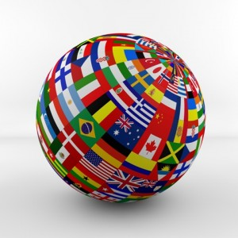
OTRO TEMA INTERESANTE EL MEDIO AMBIENTE
QUE ES UN TRATADO: Es el acuerdo global que tiene como finalidad la conservación de la diversidad biológica, la utilización sostenible de los componentes de la biodiversidad y la participación justa y equitativa en los beneficios derivados de la utilización de los recursos genéticos. Estos tratados evitan que el hombre, obsesionado por un proyecto de vida irracional, ponga en riesgo la vida sobre la tierra. La problemática del medio ambiente ha sido tema clave para la humanidad desde hace décadas, lo que se traduce como interés para figuras políticas y países que han empezado a caminar hacia la toma de medidas para reducir el impacto negativo de las industrias en la naturaleza. MARIANA RAVE
El Programa de las Naciones Unidas para el Medio Ambiente es la autoridad ambiental líder en el mundo. Establece la agenda ambiental a nivel global, promueve la implementación coherente de la dimensión ambiental del desarrollo sostenible en el sistema de las Naciones Unidas y actúa como firme defensor del medio ambiente. Su misión es proporcionar liderazgo y alentar el trabajo conjunto en el cuidado del medio ambiente, inspirando, informando y capacitando a las naciones y a los pueblos a mejorar su calidad de vida sin comprometer la de las futuras generaciones. De ahí la importancia de formar personas idóneas para que se hagan responsables del cuidado de los mismos. VALENTINA ZAPATA.
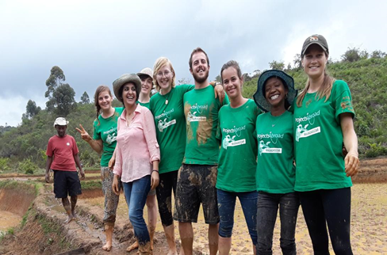
Otro tema importante es el que tiene que ver con el voluntariado internacional. ¿En qué consiste? El voluntariado internacional es la realización de una acción organizada y planificada en un proyecto, en un país distinto a aquel en el que se reside habitualmente. El voluntariado internacional es viajar a otro país para ayudar donde más se necesita, ofreciendo tu tiempo y habilidades para contribuir a metas significativas a largo plazo. Aunque no recibirás remuneración por tus esfuerzos como voluntario, obtendrás algo aún mejor: la satisfacción de ayudar a otros mientras exploras el mundo. ENGIE YESSEL. JIMÉNEZ
ACTIVIDAD. La socializaremos en la clase el viernes si Dios quiere. Sea creativa en su exposición.

